|  |  |  |  |  |
| --- | --- | --- | --- | --- |
| escudofi_color_m2008_jpg | **Carátula para entrega de prácticas** | | Código |  |
| Versión | 02 |
| Página | 1/1 |
| Sección ISO |  |
| Fecha de emisión | 25 de junio de 2014 |
| Secretaría/División: División de Ingeniería Eléctrica | | Área/Departamento: Laboratorios de computación salas A y B | | |

Laboratorio de computación

salas A y B

|  |  |
| --- | --- |
| *Profesor:* | Rodriguez Espino Claudia |
| *Asignatura:* | Fundamentos de Programación |
| *Grupo:* | 1102 |
| *No de Práctica(s):* | #9 |
| *Integrante(s):* | Velázquez de León Lavarrios Alvar |
|  |  |
|  |  |
| *Semestre:* | Primero |
| *Fecha de entrega:* | 20 de Octubre de 2017 |
| *Obervaciones:*: |  |
|  |  |

CALIFICACIÓN: \_\_\_\_\_\_\_\_\_\_

Objetivos

Elaborar programas en C para la resolución de problemas básicos que incluyan las estructuras de repetición while, do-while, for y la directiva *define*, así como también analizar las funciones break y continue aplicadas a condiciones dentro de una estructura de repetición.

Desarrollo

Durande el desarrollo de ésta práctica se vieron y retomaron los conceptos de las estructuras de repetición while, do-while, y for principalmente, además de ver las utilidades de las funciones break y continue dentro de estructuras de condición diferentes de switch. Además, se analizaron los códigos escritos en c++ que venían dentro de la guía de la práctica para determinar el comportamiento de cada uno de éstos: uno de ellos mostraba la tabla de multiplicar del 1 al 10 con estructura while, otro terminaba un ciclo para ingresar calificaciones cuando se escribia un caracter diferente a ‘s’ o ‘S’, otro consistía en una calculadora básica con selección de la operación a realizar, otro mostraba un número de arreglos determinado por una constante, otro terminaba el ciclo cuando la sumatoria del valor excedía una cantidad límite, y el último continuaba el ciclo aunque el valor ingresado fuera un número impar.

Actividad

Prog1.- Tabla de Multiplicar 1-10 (Estructura While)

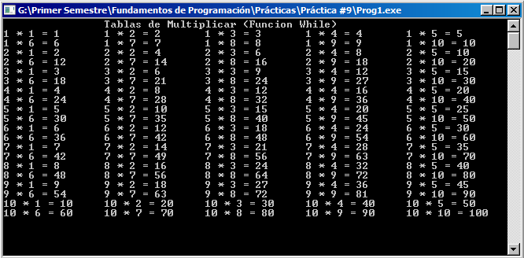

Prog2.- Tabla de Multiplicar 1-10 (Estructura Do-While)

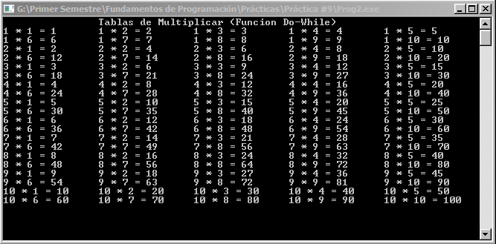

Prog3.- Tabla de Multiplicar 1-10 (Estructura For)

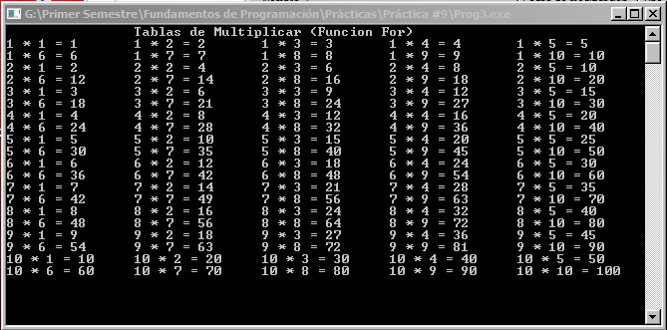

Prog4.- Exponentes del 1-10 de un valor ingresado

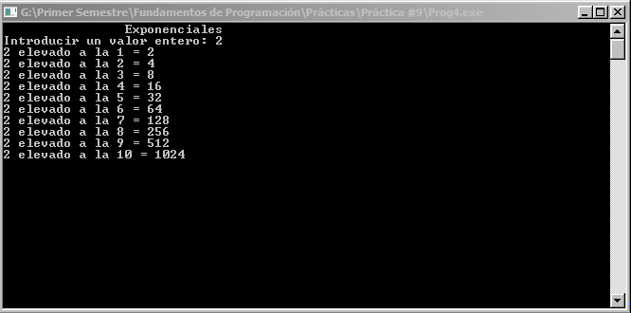

Conclusiones

Se deben considerar a las estructuras de repetición de manera muy importantes porque nos permiten repetir uno o varios procesos de manera que nos ayuden a ahorrar tiempo y espacio en memoria de lo que estamos programando, o de lo contrario tendríamos que escribir cada uno de los enunciados por separado lo cual nos tomaría mucho más tiempo del que ya estamos ocupando y el ejecutable podría disminuir en su rendimiento. También es importante analizar las funciones break y continue para éstas estructuras, ya que nos permiten terminar o continuar algún proceso a partir de uns condiciones declaradas con anterioridad.

Mi repositorio en GitHub

<https://github.com/alvarvelazquezdeleonlavarrios/practica9_fdp>